Theben Passiv-Infrarot-Bewegungsmelder theMura S180-100

Theben

Eigenschaften

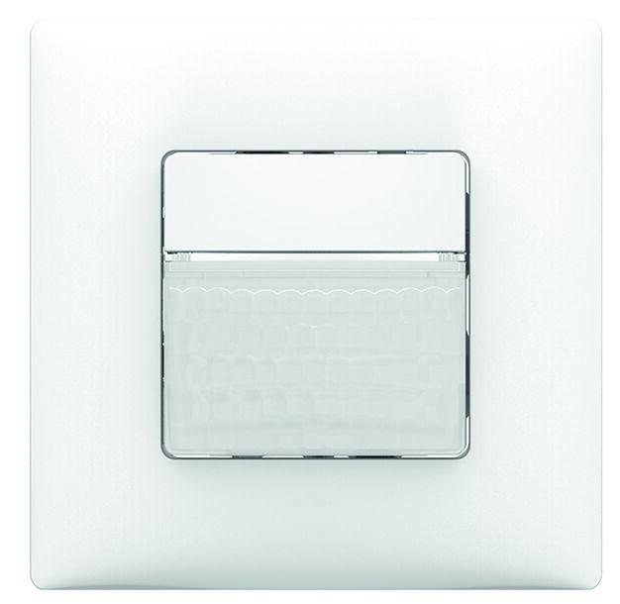

GTIN:

4003468200117

HAN:

2060650

Ausführung

Bewegungsmelder

Farbton

weiß

Montageart

Unterputz, Wandeinbau

Oberfläche

glänzend, unbehandelt

Werkstoff

Kunststoff

Breite (mm)

85,00

Einbautiefe (mm)

37,00

Höhe (mm)

85,00

Tiefe (mm)

56,50

Anschlussart

Steckklemme

Funktion Einstellung Nachlaufzeit

Einstellbare Nachlaufzeit

RAL-Nummer

9010

Schlagfestigkeit

IK04

Schutzart (IP)

IP20

Sensortyp

passiv Infrarot

Spannungsart

AC

Werkstoffgüte

Thermoplast

Ansprechhelligkeit (lx)

5,00 - 1.000,00

Ausschaltverzögerung (Sek)

1.800,00

Betriebsspannung (V)

230,00

Erfassungsfeld Durchmesser auf Fußboden (mm)

17.000,00

Erfassungswinkel horizontal (Grad)

0,00 - 170,00

Frequenz (Hz)

50,00 - 60,00

max. Einschaltdauer (Sek)

1.800,00

max. Einschaltstrom (A)

10,00

max. Präsenzbereich (m²)

238,00

max. Reichweite frontal (m)

17,00

max. Reichweite zu einer Seite (m)

7,00

max. Schaltleistung (W)

450,00

min. Einschaltdauer (Sek)

1,00

min. Einschaltstrom (A)

0,10

min. Tiefe der Gerätedose (mm)

40,00

Montagehöhe (m)

0,80 - 1,20

Nennspannung (V)

230,00

Optimale Montagehöhe (m)

1,20

Scanwinkel (Grad)

170,00